第５回 雪と氷で遊ぼう 参加者 感想
平成２８年１月９日（土）～１０日（日）
NO | 氏名 | 学年 | 感想
1 | 伊藤咲弥 | １年 | 一番楽しかったことはスケートです。また来年来たいです。
2 | 大和田琉衣 | １ | 来年も来たいと思います。スケートは始めたばかりだけど楽しかったです。
3 | 村上大輝 | ２ | はじめてスケートをやったけどうまくできた。また行きたいです。
4 | 大和田珂衣 | ３ | 楽しかったことはスケートです。
5 | 鈴木 誉人 | ３ | 楽しかった。
6 | 戸羽 颯 | ３ | 今年で２回目の雪と氷で遊ぼうに来ました。今年はスケートや雪で遊んだり温泉に入ったりしました。来年も行きたいです！！
7 | 村上希璃斗 | ３ | 雪と氷で一番楽しかったやつはスケートです。すべるところが楽しかった
8 | 前川来奈 | ３ | 初めて雪と氷で遊ぼう！！に来てスケートをやってさいしょはできなくて  だんだんなれてきて、走ることもできるようになって楽しかったです。☆おんせんに行ってきもちよかったです。ねるときもみんなといっしょにねて遊んでおもしろくて楽しかったです。また、来年も来たいです。  ★用紙一杯にｽスケート、温泉、雪ダルマ、食事の様子等を書いてくれました（下記）
9 | 村上柚月 | ３ | きのうと今日はとても楽しかったです。きのうはスケートやおとまりやいろんなことをやりました。始めてだったけどスケートはぜんぜんできなかったけど少しできました。こわかったけれども少しできてよかったです.おんせんに入る前に４年生たちといっしょにトランプをしました。とても楽しかったです。今日起きてからこわいはなしをしました。とてもこわかったです。そのあと雪で遊びました。とても楽しかったです。そのあとスケートをやって自分できのうよりはじょうたつしたなあと思いました。きのうと今日はとても楽しかったです。
10 | 岡渕侑希 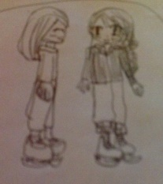 | ３ | 私は今日ころぶことがなかったけど、あまりうまくならなかったけど、楽しくやることができてよかった。それとみおちゃんがすごいと思った。だって私はさいしょかぞえきれないほどがんばって、かぞえきれないほどころんだのにみおちゃんは１回もころばないで、まんなかまで行って、できるようになったからだ。私にはとてもできないことだからすごいと思った。  そしてすごい人がとてもいた。私ももっとうまくなりたいと思った.それと、雪だるま作りのとき、みおちゃんが私よりおそくはじめたのに、同じくらいの大きさだった。やっぱりきようだと思った。それからスケートに行くときなんか、たかとくんにばかにされたりゆきをあてられたりした。こんどたかとくんがきたら、やりかえしたいと思った。よるねるまえにおままごとやトランプをした。とても楽しかった。おふろにはいるときとても楽しかった。だってみんなといっしょにはいることなんてあまりなかったから。きょねんは今の３年生が２人しかいなかった。ほんとうに楽しかった。こんなことがたくさんあって今年の雪と氷はとてもがつくほど楽しいことが多かった。来年はどんないいことがあるのか楽しみだと思った。だからはやくきてほしい。そしてずっとここにいたいと思った。
11 | 藤田美桜 | ３年 | わたしは、今日はじめて雪と氷にきました。まずはじめてのスケートにいきました。わたしは、氷じゃなくてゆかならやったことがありました。すべってできなかったので、ゆうきちゃんと手をつないだりこつをおしえてもらいながらやりました。そしたらはんぶんが手をはなしてできました。わたしはまん中に行きたかったので、手をはなしていきました。わたしはできるとしんじてやりました。さいごにおんせんに行きましたろてんぶろがでっかいしけしきがきれいでした。あがってぎゅうにゅうをかおうと思ったけどかぞくにおみやげをかったために５００円つかいました。あるいてかえって、つかれたと思いました。でもまたいっぱくとまりたいと思いました。ここは楽しい場所なのでぜったいにきたいです。らいねんもきたいです。
12 | 岡田真愛 | ４ | 今年初めてだったけど、スケートや雪あそびができて楽しかったです。スケートで何回もころんでしまったけどすべれるようになったのでよかったです。
13 | 伊藤華歩 | ４ | 今年は初めてだったけどスケートや雪あそびが楽しかったです。スケートはさいしょはこわかったけれどもだんだんできてきたので楽しかったです。雪あそびでは雪がっせん雪だるまを作ってよかったです。また来年もやってほしいです。
14 | 藤田凜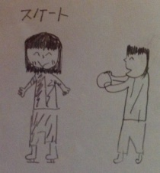 | ４ | わたしは初めて雪と氷で遊ぼうにさんかしてまだ４年生でみんなでとまってすごすことがはじめてだからこれからの勉強でもやくにたつことがわかりました。スケートでは初めてだけどいっぱい練習していろいろなことができるようになったら、すんごく楽しくまなちゃんにも少しおしえてもらってできるようになって、すべることはしたかったけど、できなくていっぱい何回もころんでしまいました。あとはまん中にいって、わたしのいちばんすきなまわることをやりました。いっぱいやっているひとみたいにいっぱいできるようになりたい。
15 | 藤丸颯太 | ５ | 来年もきます。雪は少なかったけど、たのしかったです。
16 | 岡渕創太 | ５ | 今年の雪と氷は少し雪が少なくて不安だったけど、スケートの時などで、うまく、速く、すべれたと思うのでよかったです。あとねるときに夜ふかししてしまったけど、ふとんをたたむとき一発ＯＫをもらったのでうれしかったです。
17 | 村上瑠希也 | ５ | 絶対またやってください。すごくたのしかったのでよかったです。  やってください。次は雪がふってほしいです。
18 | 長野桜帆 | ５ | 今年は３回目の参加でした。スケートはぶつかったりしたけど楽しかったし、みんなでトランプをしたりしてとても楽しかったです。でっかい雪だるまを作ったり、みんなでおんせんでおよいだりしてとても楽しかったです。ですので来年も参加したいと思います！
19 | 長野冬詩 | ５ | 一番たのしかったことスケートと雪あそびです。今年で３回目でスケートが去年よりうまくすべれたと思います。雪あそびもとても楽しかったです。  また、「来年」もやりたいです。たのしみにしています。
20 | 村上海斗 | ５ | ぼくの楽しかったことはスケートです。ぼくはスケートをやったことがなかったので転んでばかりでした。でもなんかいかやったら足がおぼえてきてできるようになってうれしいし、楽しかったです。あと、２日目にスケートをやったあとの温泉も気持ちよかったです。来年もきかいがあったらやりたいです。
21 | 藤井伊都 | ５ | 今年初めて雪と氷で遊ぼう！！に来ました、そして初めてのスケートでは，コツが分かってすべれました、こけたりしたけれども楽しかったです。部屋ではトランプをして、３位ぬけでした。また、来年も行きたいです。
22 | 伊藤留那 | ６ | 今回で３回目ですが毎回「雪と氷で遊ぼう」を楽しみにしていました。スケートなど、広田ではできないことができて楽しかったです。２日間ありがとうございました。
23 | 佐々木龍 | ６ | スケートが上たつした。雪だるまを作った。まあとにかく楽しかった。  また来たい！！高田一中に行ってももう一度みんなと楽しくやり、笑いたいです。
24 | 村上蘭 | ６ | ３回目の参加でだいぶなれたけど、４月になれば中学生。雪と氷にもういけなくて残念です。でも、この体験をもっと多くの人に参加してほしいので来年も続けてください！とても楽しかったです。  ★楽しかった様子を書いてくれました(下記)
25 | 伊藤幸江 | 母 | 毎年開催していただいてありがとうございます。今まで子供たちだけで参加させていただいていましたが、今回は下の子も参加したいということで親子３人で初めて参加しましたがとても楽しい２日間でした。子供たちの元気さに圧倒されっぱなしでしたが奥州絆の会の皆様のあたたかい対応にとても助けられました。子ども達は毎年この行事を楽しみにしているのでこれからも末永く開催して頂けるとありがたいと思いますのでよろしくお願いします。本当にありがとうございました。
26 | 村上安江 | 祖母 | 初めて参加しました。  絆の会の皆様ありがとうございました。…そしてご苦労様でした。  まだまだ復興中半ではありますが、私たちも頑張らねばと思っています。  本当に１泊２日楽しかったです。必ず来年も来たいと思います。
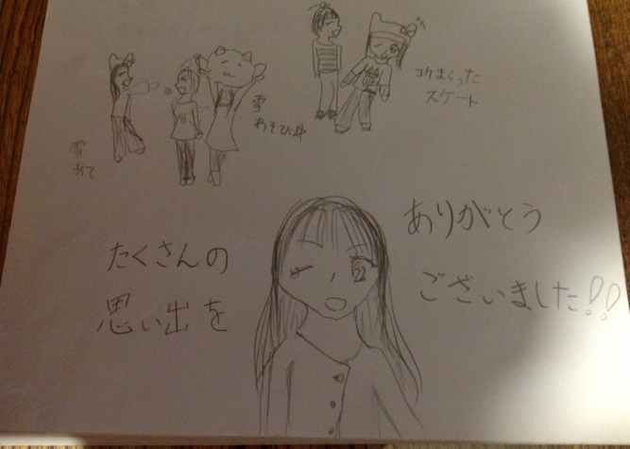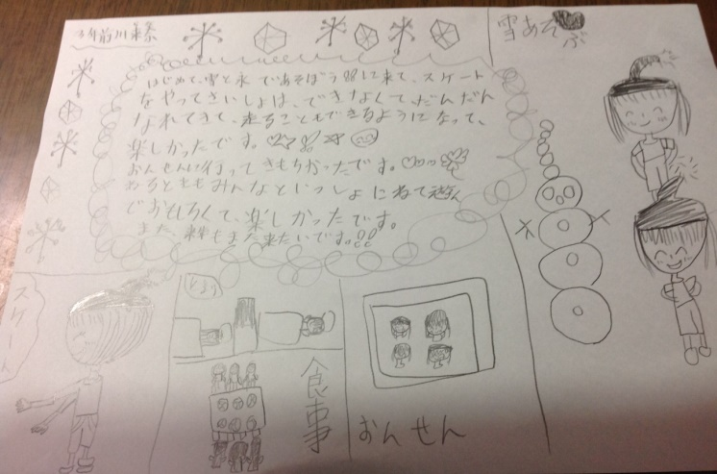
村上蘭さん（６年） 前川来奈さん（３年）

